**新龙小一班5.11**今**日动态**

**一、来园篇**

今日出勤人数33人，请假1人。早上来园主动和老师打招呼的有：**陈恩泽、程锦锐、张行知、张徐恺、刘森玥、陈希、李沐瞳、万明玥。**其中**刘林瑞、徐一泽、李天佑、丁昕辰、孙念、毛清珞、单熙桐**可适当早些入园。

**二、生活篇**

午饭：今天吃的是黄瓜炒木耳、百叶卷肉、什锦蔬菜汤；需要喂的有：陈希、夏冰、邵锦宸、陈恩泽、唐梦萱。其他自主吃完。午睡：小朋友都睡着。

**三、集体活动：数学：感知5以内的数量**

这是一节感知5以内数量的数学活动。本次活动通过邀请小动物做客为载体，并根据小动物的数量来发相同数量的糖果，再进行匹配游戏。让幼儿在有趣的游戏中、探索中感知5以内的数量。

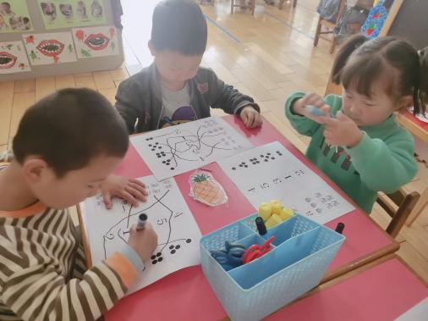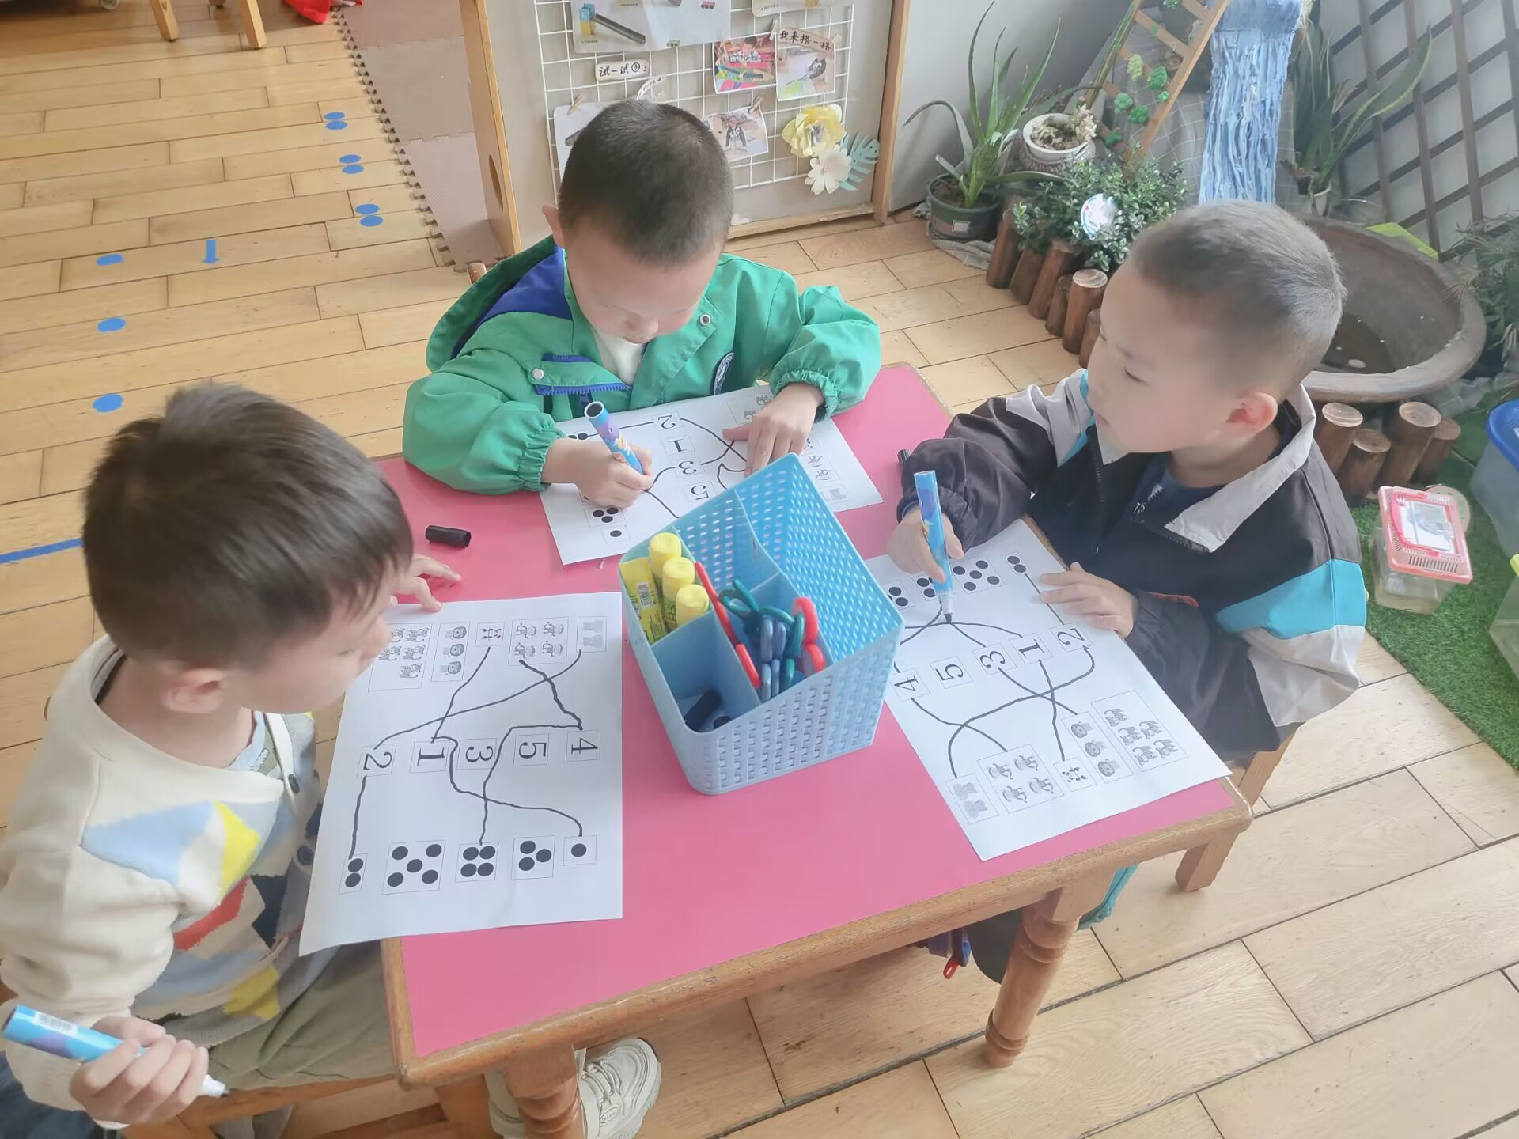其中**徐思源、徐一泽、张熙隽、王嘉茂、蔡梦恬、程锦锐、朱宇辰、张行知、单熙桐、蒋清竹、万明玥、陈希、高远、李成蹊、张徐恺、孙念、毛清珞、刘森玥、李茗悦**能通过操作练习准确掌握5以内的数字匹配，其他小朋友请家长回家继续帮助巩固。

1. 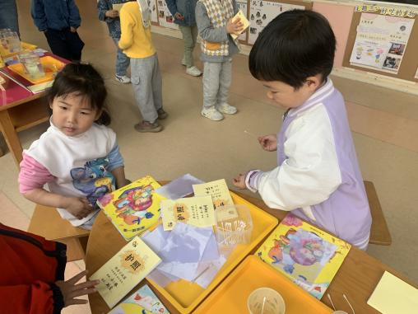**玩学日**

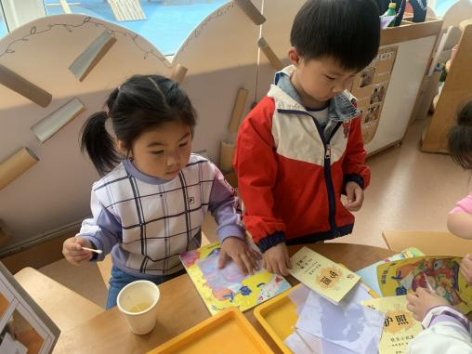

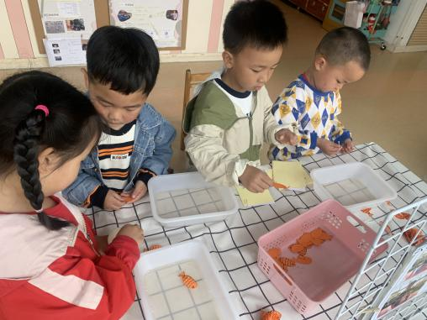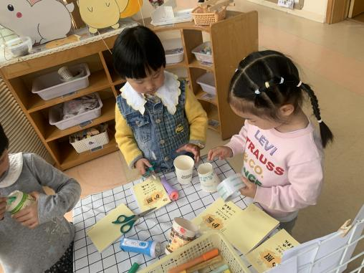

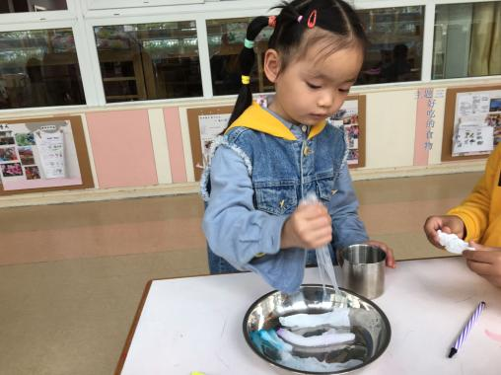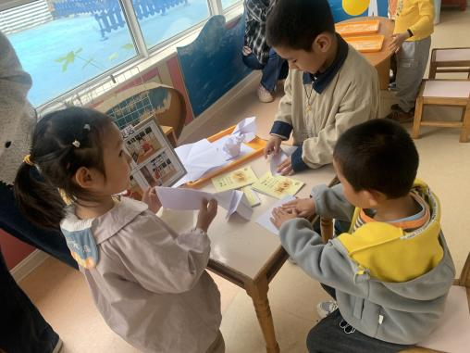

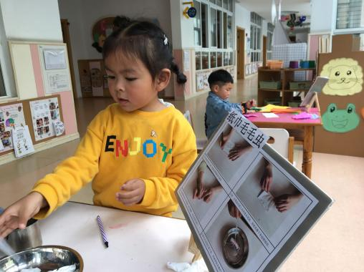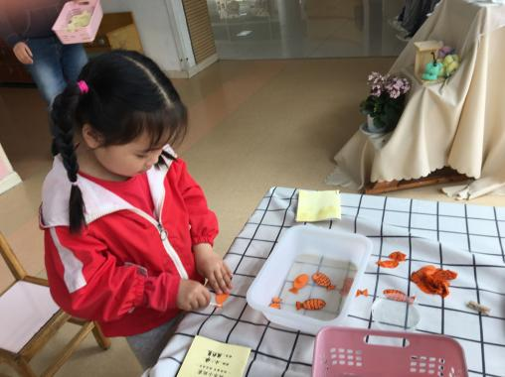

**五、温馨提示**

1.请尽快完成安全平台上的“5.12防震减灾专题教育”活动，谢谢！

2.请家长观察一下孩子的小手，做到勤俭指甲，养成良好卫生习惯。